**Requerimento Nº 1506/2022**

Solicito ao Prefeito Igor Soares Ebert, chefe do Poder Executivo, informações sobre instituir o programa “vale alimentação da saúde” aos munícipes que se deslocarem para atendimento fora do nosso município – Itapevi - SP.

**REQUEIRO** à Mesa, após ouvido o Douto Plenário, na forma regimental vigente, que seja oficializado ao Excelentíssimo Senhor Igor Soares Ebert, Prefeito Municipal, informações sobre instituir o programa “vale alimentação da saúde” aos munícipes que se deslocarem para atendimento fora do nosso município – Itapevi - SP.

**Justificativa**

Senhor Presidente,

Senhoras Vereadoras,

Senhores Vereadores,

Tendo em vista, o grande número de munícipes que se deslocam toda semana por meio da Secretaria Municipal de Saúde para atendimento médico em outras cidades, faz-se necessária a criação de algum tipo de benefício, pois muitas vezes, esta parte da população se desloca de madrugada para a cidade de destino e retornando tarde, sendo assim ficando maior parte do dia fora de sua rotina e assim necessitando de gastos adicionais. Com isso, em sua grande maioria são pessoas sem poder aquisitivo e financeiro e que por muitas vezes se deslocam sem qualquer dinheiro, ficando assim sem alimentação por todo o dia. Sendo assim, a criação de um programa visando atender esses moradores, faz-se necessária. Serão beneficiados os pacientes do SUS e acompanhantes, nos deslocamentos dos referidos pacientes será concedido o benefício no valor mínimo de R$ 20 (vinte reais), terá correção quando a tabela do SUS for corrigida.

Sala das Sessões Bem-vindo Moreira Nery, 13 de maio de 2022.

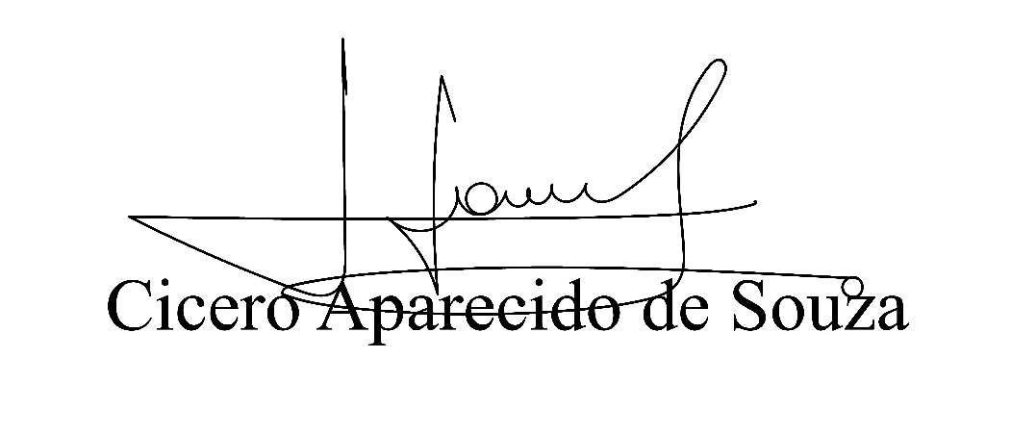

**Vereador Aparecido - **